WYCHOWANIE FIZYCZNE
Ćwiczenia gimnastyczne z piłką. Data: 24.11.2021 r.
1. Wykonaj ćwiczenia zamieszczone pod linkiem
2. Dostosuj ćwiczenia do warunków domowych
3. Ćwicz bezpiecznie
Zdalna lekcja - ćwiczenia z piłką - YouTube
FUNKCJONOWANIE OSOBISTE I SPOŁECZNE
Utrwalamy pisownię wyrazów.
Proszę o uzupełnienie kart pracy. Tekst przepisujemy do zeszytu i odpowiadamy na zadane pytania dotyczące tekstu. ERYK I NATALIA
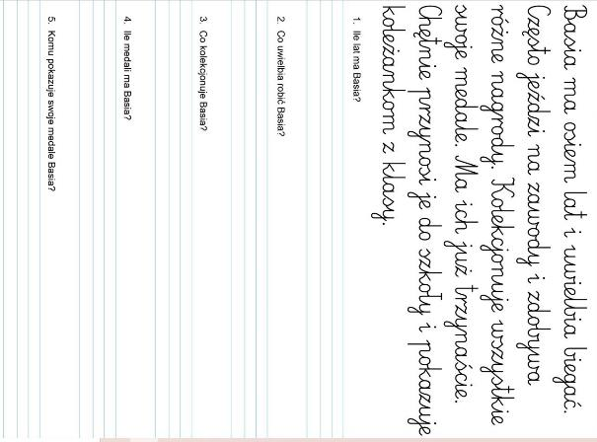
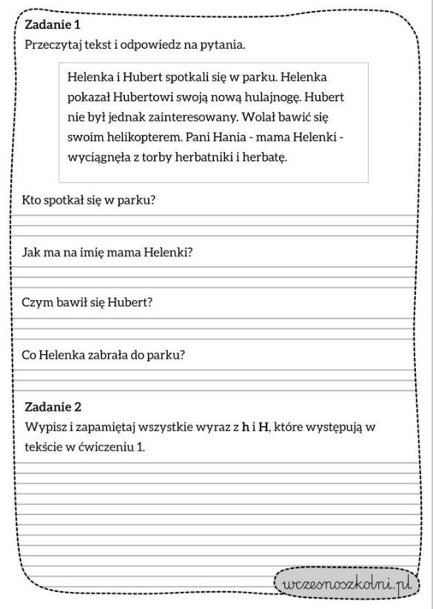

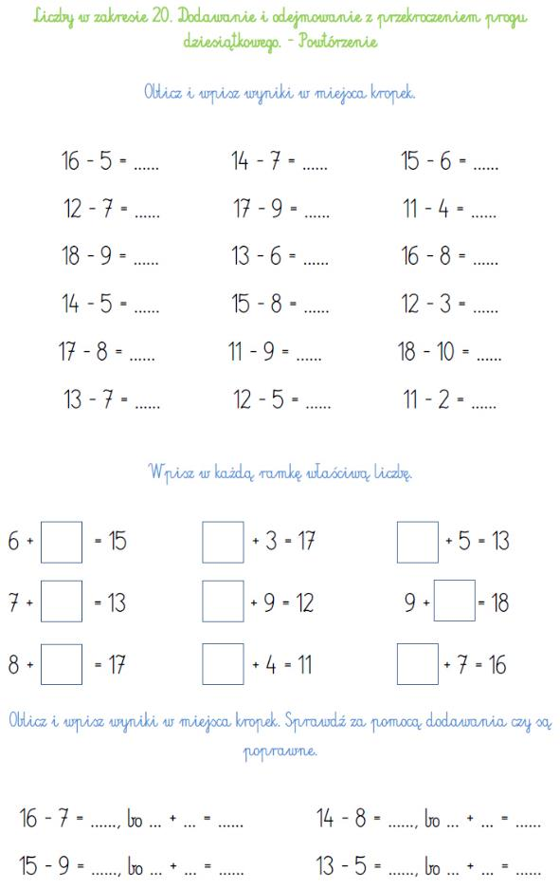
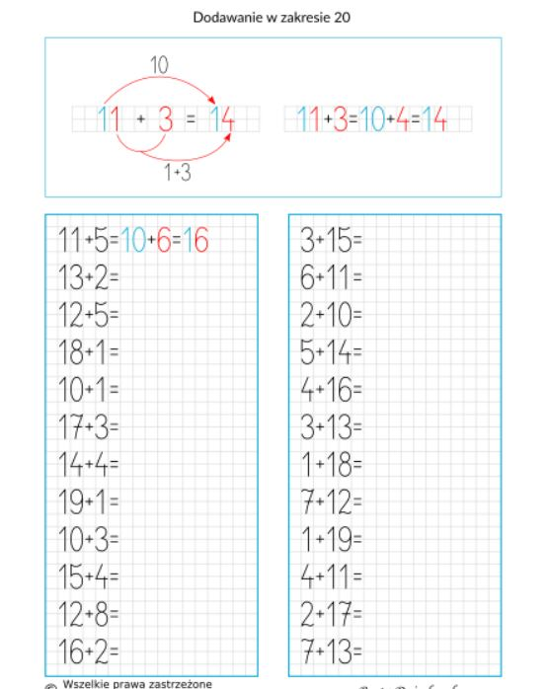

ZOSIA- PROSZĘ UZUPEŁNIĆ KARTY PRACY I WKLEIĆ DO ZESZYTU
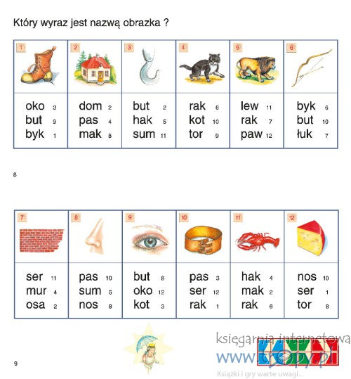

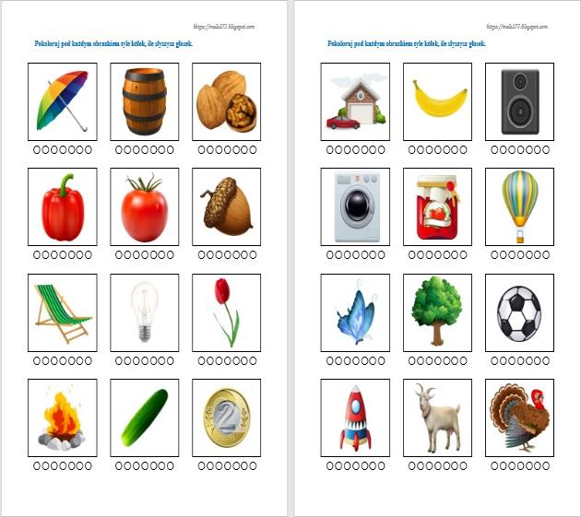

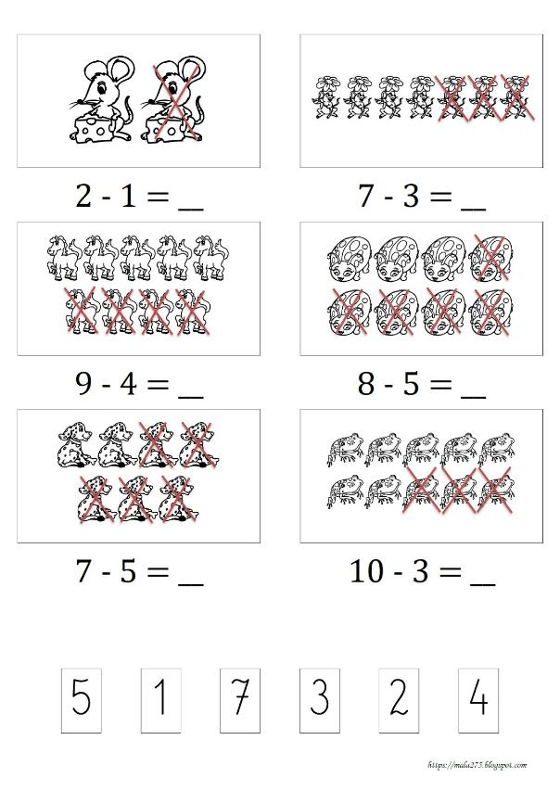

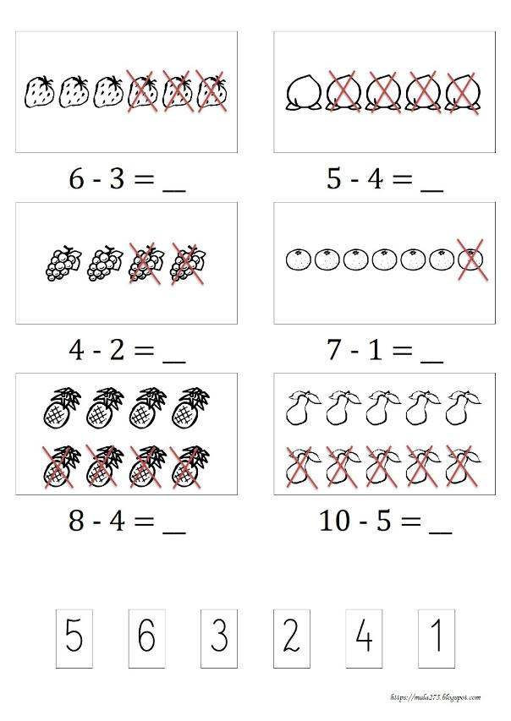

MIKOŁAJ
https://eduzabawy.com/gry-online/memory/jesien/
Gra memory online dla dzieci, przedszkolaków, uczniów za darmo (eduzabawy.com) proszę o wybranie memory jesień
Gra online: Połącz obrazki w całość, w pary. Gra dla dzieci przedszkolaków (eduzabawy.com)
Połącz obrazki w całość – proszę o wybranie obrazków o tematyce jesiennej
Puzzle matematyczne online dla dzieci: dodawanie, odejmowanie (eduzabawy.com)
Proszę o wybranie puzzli matematycznych Jesień

Zajęcia rozwijające komunikowanie się
Proszę o przypomnienie i powtórzenie zwrotów grzecznościowych, których używamy na co dzień. Poniżej przesyłam link z zadaniem.
Zwroty grzecznościowe - Test (wordwall.net)

Zajęcia rozwijające kreatywność 24.11.2021r
Proszę o wykonanie pracy plastycznej- przestrzennej pt. JESIENNY LAS
Do namalowania jesiennego lasu potrzebujecie: biała kartkę, farby plakatowe lub akrylowe, dwa pędzle: płaski nieco szerszy i cienki okrągły oraz ,,kuchenną” szczotkę.
Dzięki tej technice będziecie mogli spojrzeć na przyrodę i otaczające je w lesie drzewa z zupełnie innej perspektywy.
Technika wykonania przedstawiona została w linku poniżej.
Jesienny las praca plastyczna - Moje Dzieci Kreatywnie

Zajęcia rewalidacyjne kl VII
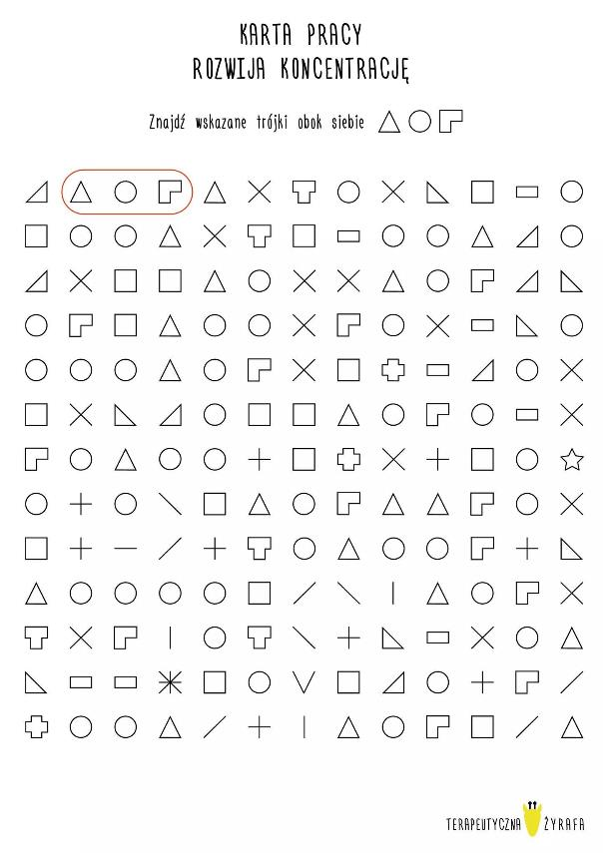

INTEGRACJA SENSORYCZNA 24. 11.2021
Klasa 7 spu ERYK MIKOŁAJ

Temat: Usprawnianie układu przedsionkowego i proprioceptywnego. W leżeniu na brzuchu: masaż pleców, rąk i nóg dziecka piłkami o różnym stopniu sprężystości i zróżnicowanej fakturze ruchem turlania i sprężynowania. Zabawy w przepychanie i siłowanie: dziecko i rodzic (lub rodzeństwo) stykają się plecami, nogami, ramionami lub dłońmi (na zmianę) i próbują się zepchnąć z np. koca. Kto zostaje zepchnięty, ten przegrywa.

HIPOTERAPIA
Obrysuj konia po kropkach i pokoloruj
